Об утверждении границ оценочных зон и поправочных коэффициентов к базовым ставкам платы за земельные участки в населенных пунктах Железинского района Павлодарской области
Решение маслихата Железинского района Павлодарской области от 12 октября 2015 года № 327-5/41. Зарегистрировано Департаментом юстиции Павлодарской области 17 ноября 2015 года № 4794
В соответствии со статьей 11 Земельного кодекса Республики Казахстан от 20 июня 2003 года, подпунктом 13) пункта 1 статьи 6 Закона Республики Казахстан от 23 января 2001 года "О местном государственном управлении и самоуправлении в Республике Казахстан" Железинский районный маслихат РЕШИЛ:
1. Утвердить границы оценочных зон земельных участков в населенных пунктах Железинского района Павлодарской области согласно приложениям 1-13 к настоящему решению.
2. Утвердить поправочные коэффициенты к базовым ставкам платы за земельные участки в населенных пунктах Железинского района Павлодарской области согласно приложению 14 к настоящему решению.
3. Контроль за выполнением настоящего решения возложить на постоянную комиссию по аграрным вопросам и экологии Железинского районного маслихата.
4. Настоящее решение вводится в действие по истечении десяти календарных дней после дня его первого официального опубликования.
Председатель сессии
районного маслихата | Ж. Балтабаев
Секретарь
районного маслихата | В. Крутиков

Приложение 1
к решению Железинского
районного маслихата
от 12 октября 2015 года
(XLI внеочередная сессия,
V созыв)
№ 327-5/41
Схема границ оценочных зон и поправочных коэффициентов на земли в населенных
пунктах Актауского сельского округа, Железинского района, Павлодарской области
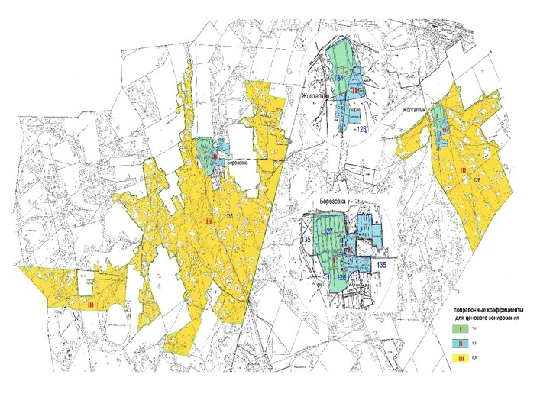

Приложение 2
к решению Железинского
районного маслихата
от 12 октября 2015 года
(XLI внеочередная сессия,
V созыв)
№ 327-5/41
Схема границ оценочных зон и поправочных коэффициентов на земли в населенных
пунктах Алакольского сельского округа, Железинского района, Павлодарской области
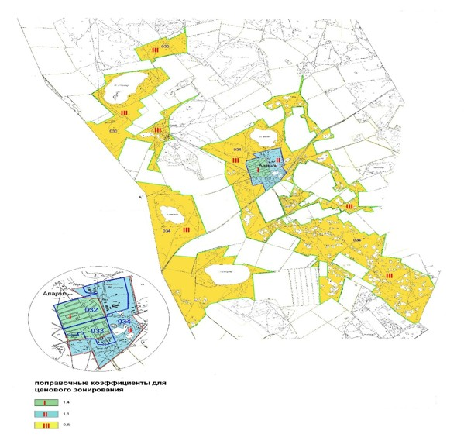

Приложение 3
к решению Железинского
районного маслихата
от 12 октября 2015 года
(XLI внеочередная сессия,
V созыв)
№ 327-5/41
Схема границ оценочных зон и поправочных коэффициентов на земли в населенных
пунктах Веселорощинского сельского округа, Железинского района,
Павлодарской области
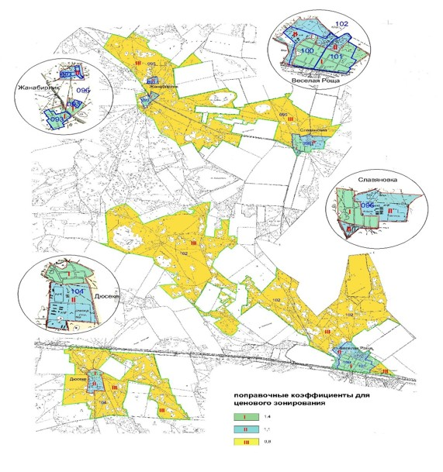

Приложение 4
к решению Железинского
районного маслихата
от 12 октября 2015 года
(XLI внеочередная сессия,
V созыв)
№ 327-5/41
Схема границ оценочных зон и поправочных коэффициентов на земли в населенных
пунктах Железинского сельского округа, Железинского района, Павлодарской области
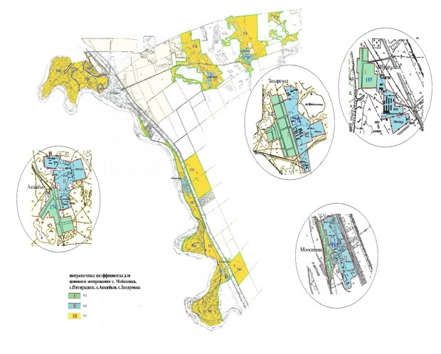

Приложение 5
к решению Железинского
районного маслихата
от 12 октября 2015 года
(XLI внеочередная сессия,
V созыв)
№ 327-5/41
Схема границ оценочных зон и поправочных коэффициентов на земли в населенных
пунктах Казахстанского сельского округа, Железинского района,
Павлодарской области
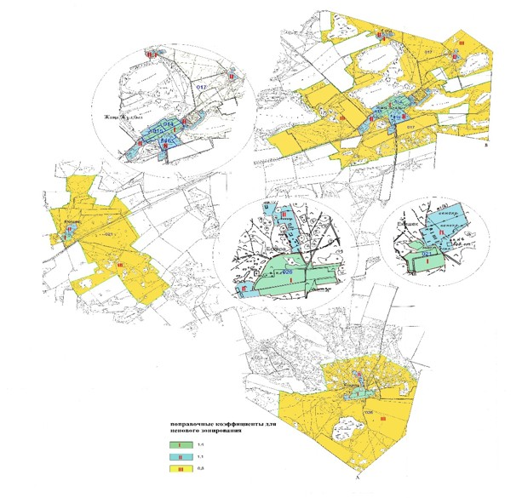

Приложение 6
к решению Железинского
районного маслихата
от 12 октября 2015 года
(XLI внеочередная сессия,
V созыв)
№ 327-5/41
Схема границ оценочных зон и поправочных коэффициентов на земли в населенных
пунктах Озерновского сельского округа, Железинского района, Павлодарской области
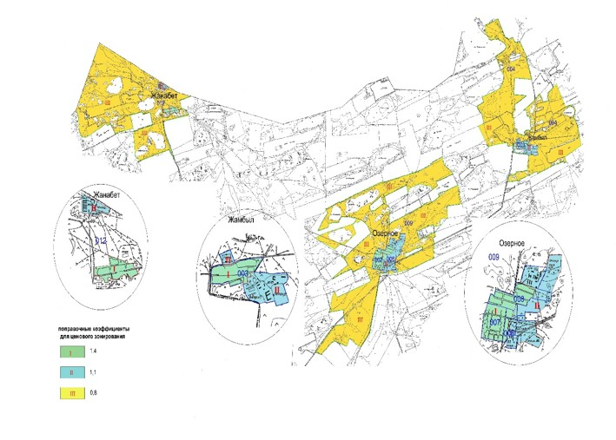

Приложение 7
к решению Железинского
районного маслихата
от 12 октября 2015 года
(XLI внеочередная сессия,
V созыв)
№ 327-5/41
Схема границ оценочных зон и поправочных коэффициентов на земли в селе
Железинка, Железинского района, Павлодарской области
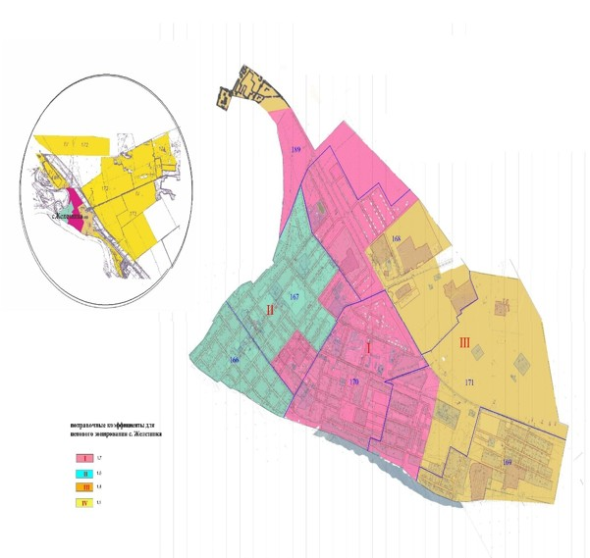

Приложение 8
к решению Железинского
районного маслихата
от 12 октября 2015 года
(XLI внеочередная сессия,
V созыв)
№ 327-5/41
Схема границ оценочных зон и поправочных коэффициентов на земли в населенных
пунктах Башмачинского сельского округа, Железинского района,
Павлодарской области
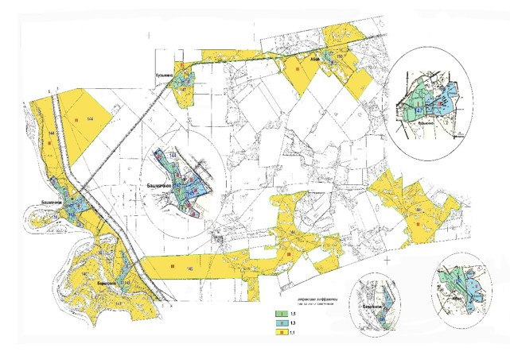

Приложение 9
к решению Железинского
районного маслихата
от 12 октября 2015 года
(XLI внеочередная сессия,
V созыв)
№ 327-5/41
Схема границ оценочных зон и поправочных коэффициентов на земли в населенных
пунктах Енбекшинского сельского округа, Железинского района,
Павлодарской области
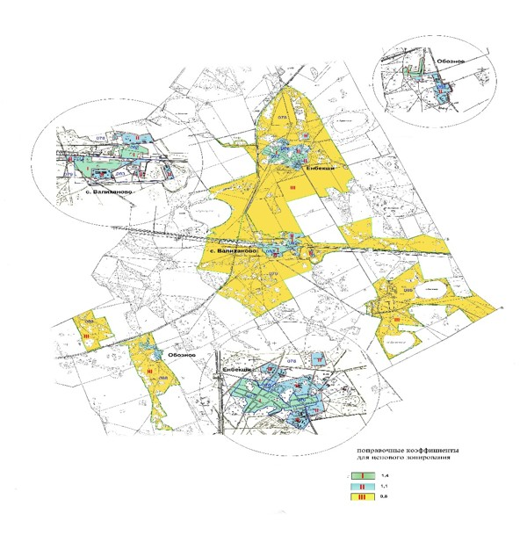

Приложение 10
к решению Железинского
районного маслихата
от 12 октября 2015 года
(XLI внеочередная сессия,
V созыв)
№ 327-5/41
Схема границ оценочных зон и поправочных коэффициентов на земли в населенных
пунктах Прииртышского сельского округа, Железинского района,
Павлодарской области
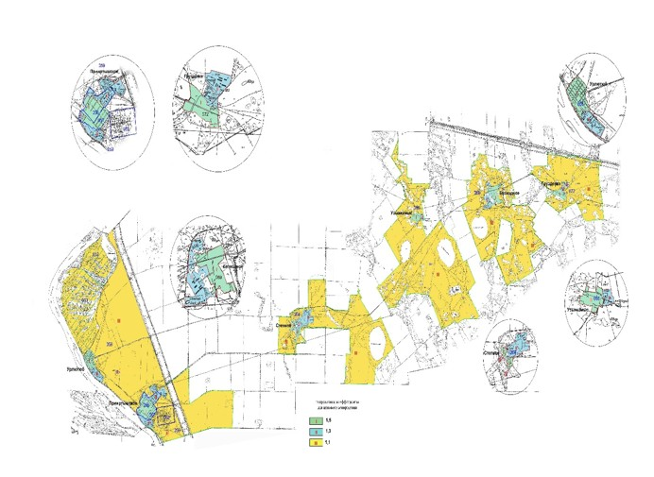

Приложение 11
к решению Железинского
районного маслихата
от 12 октября 2015 года
(XLI внеочередная сессия,
V созыв)
№ 327-5/41
Схема границ оценочных зон и поправочных коэффициентов на земли в населенных
пунктах Лесного сельского округа, Железинского района,
Павлодарской области
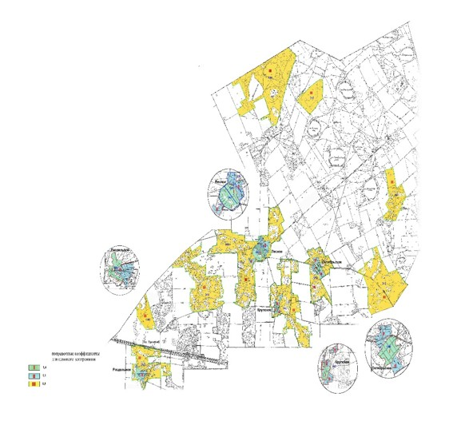

Приложение 12
к решению Железинского
районного маслихата
от 12 октября 2015 года
(XLI внеочередная сессия,
V созыв)
№ 327-5/41
Схема границ оценочных зон и поправочных коэффициентов на земли в населенных
пунктах Михайловского сельского округа, Железинского района,
Павлодарской области
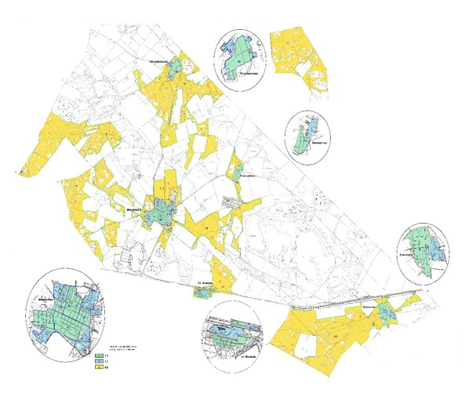

Приложение 13
к решению Железинского
районного маслихата
от 12 октября 2015 года
(XLI внеочередная сессия,
V созыв)
№ 327-5/41
Схема границ оценочных зон и поправочных коэффициентов на земли в населенных
пунктах Новомирского сельского округа, Железинского района, Павлодарской области
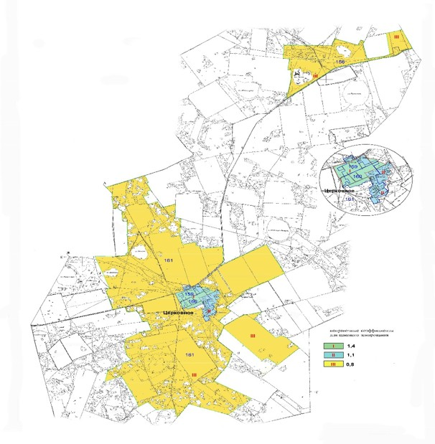

Приложение 14
к решению Железинского
районного маслихата
от 12 октября 2015 года
(XLI внеочередная сессия,
V созыв)
№ 327-5/41
Поправочные коэффициенты к базовым ставкам платы за земельные участки в
населенных пунктах Железинского района Павлодарской области
Номер зоны | Поправочные коэффициенты | Перечень учетных кадастровых кварталов
Актауский сельский округ
I | 1,4 | часть 126, часть 127, часть 128, часть 131, часть 135
II | 1,1 | часть 126, часть 127, часть 128, часть 131
III | 0,8 | часть 126, часть 135
Алакольский сельский округ
I | 1,4 | часть 032, часть 033
II | 1,1 | часть 032, часть 033, часть 034
III | 0,8 | 030, часть 034
Веселорощинский сельский округ
I | 1,4 | часть 093, часть 096, часть 100, часть 101, часть 104
II | 1,1 | часть 093, часть 096, часть 100, часть 101, часть 102, часть 104
III | 0,8 | 095, часть 096, часть 102, часть 104
Железинский сельский округ
I | 1,5 | часть 174, часть 176, часть 183, часть 185
II | 1,3 | часть 174, часть 176, часть 183, часть 185
III | 1,1 | часть 174, часть 176, часть 183, часть 185
Казахстанский сельский округ
I | 1,4 | 014, часть 015, часть 016, часть 017, часть 021, часть 026
II | 1,1 | часть 015, часть 016, часть 017, часть 021, часть 026
III | 0,8 | часть 017, часть 021, часть 026
Озерновский сельский округ
I | 1,4 | часть 003, 007, часть 008, часть 012
II | 1,1 | часть 003, часть 008, часть 009, часть 012
III | 0,8 | 004, часть 009, часть 012
c. Железинка
I | 1,7 | часть 167, часть 168, 170, часть 171, часть 189
II | 1,6 | 166, часть 167
III | 1,4 | часть 168, 169, часть 171, часть 189
IV | 1,1 | 172, 173, 174, 175, часть 189
Башмачинский сельский округ
I | 1,5 | часть 142, часть 143, часть 145, часть 147, часть 150
II | 1,3 | часть 142, часть 143, часть 144, часть 145, часть 147, часть 150
III | 1,1 | часть 144, часть 145, часть 147, часть 150
Енбекшинский сельский округ
I | 1,4 | часть 076, часть 077, часть 078, часть 082, часть 083, часть 088
II | 1,1 | часть 076, часть 077, часть 078, часть 082, часть 083, часть 085, часть 088
III | 0,8 | часть 078, 079, часть 083, часть 085, часть 088
Прииртышский сельский округ
I | 1,5 | часть 056, часть 057, часть 058, часть 064, часть 069, часть 072
II | 1,3 | часть 056, часть 057, часть 058, часть 059, часть 064, часть 069, часть 072
III | 1,1 | часть 058, часть 059, 062, часть 064, 066, 067, часть 069, часть 072
Лесной сельский округ
I | 1,4 | 042, часть 043, часть 045, часть 047, часть 048
II | 1,1 | часть 043, часть 044, часть 045, часть 047, часть 048
III | 0,8 | 040, часть 044, часть 045, часть 047, часть 048
Михайловский сельский округ
I | 1,4 | часть 110, часть 113, часть 114, часть 115, 116, часть 117, часть 118, часть 121, часть 124
II | 1,1 | часть 110, часть 111, часть 113, часть 114, часть 115, часть 117, часть 118, часть 119, часть 121, часть 124
III | 0,8 | 107, часть 111, часть 113, часть 119, часть 121, 122, часть 124
Новомирский сельский округ
I | 1,4 | часть 159, часть 160
II | 1,1 | часть 159, часть 160, часть 161
III | 0,8 | 156, часть 161

© 2012. РГП на ПХВ «Институт законодательства и правовой информации Республики Казахстан» Министерства юстиции Республики Казахстан

